Государственное бюджетное учреждение лицей № 144
Калининского района Санкт-Петербурга

«Грозовая Молния»

Работу выполнила:
Чистова Алиса Алексеевна
ученица 4^{А} класса лицея № 144
Руководитель:
Славинская Оксана Михайловна
учитель начальных классов

Санкт – Петербург
2021
Содержание
Аннотация 3
Введение 3
Глава 1. Теоретическое описание процесса 4
Что такое молния? 4
Как образуется молния? 6
Глава 2. Экспериментальное исследование 13
2.1 Виды электризации 13
2.2 Получение миниатюрной молнии 15
Заключение 16
Список литературы. Источники информации 18

Аннотация
Цель работы – изучить процесс возникновения электрических молний в небе во время грозы.
Задачи исследования:
- Изучить информацию по теме исследования
- Описать механизм образования электрических молний
- Провести эксперимент
- Проанализировать итоги эксперимента
Объект исследования: электрическая молния в небе во время грозы
Предмет исследования: процесс формирования электрических разрядов и образование молний.
Гипотеза: молния возникает из-за столкновения больших облаков.
Методы исследования:
- Теоретические: анализ информационных источников, обобщение полученной информации
- Практические: проведение эксперимента, наблюдение, анализ наблюдений
Практическая значимость исследования: материалы данного исследования могут быть использованы на уроках окружающего мира.

Введение
Несколько раз летом я наблюдала грозу, то есть дождь, обычно довольно сильный, во время которого в небе вспыхивают огненные кривые линии – молнии, а затем раздается оглушительный грохот – гремит гром. Любопытно, что в древне-греческой мифологии источником грома и молний считается Зевс-громовержец, который мечет молнии когда находится в плохом настроении. Мне стало интересно, как-же это в действительности происходит.
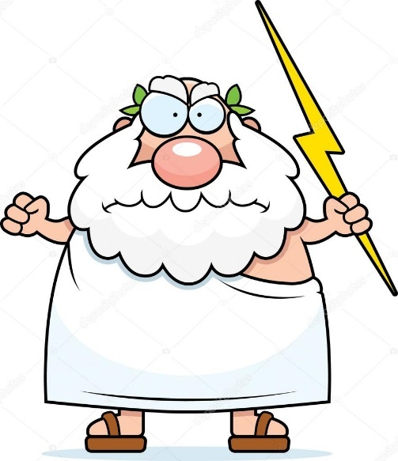
Рис.1. Зевс-громовержец.
В своем прошлом проекте я разобралась почему идет дождь и какими причинами он вызван. Сейчас же мне стало интересно понять, как возникают электрические паутинки молний в небе и почему они сопровождаются громом, который, кстати, гремит через разные промежутки времени после того, как сверкнет молния. Итак, вот вопросы, на которые я хотела получить ответ:
- Что такое молния?
- Как образуется молния?
- Почему молнии имеют такую форму?

Глава 1. Теоретическое описание процесса

Что такое молния?
В найденных мной определениях молния всегда упоминается в связи с грозой. Итак, согласно толковым словарям и энциклопедиям, гроза это:
- бурное ненастье с дождём, громом и молниями [1]
- атмосферное явление, при котором в кучево-дождевых облаках или между облаком и земной поверхностью возникают молнии [2]
- Атмосферное явление, при котором между облаками или между облаком и земной поверхностью возникают сильные электрические разряды в виде молний, сопровождающиеся громом и дождем [3]
- атмосферное явление, заключающееся в электрических разрядах между облаками или между облаком и земной поверхностью (молния), сопровождаемых громом [4]
- атмосферное явление, при котором в кучево-дождевых облаках или между облаками и земной поверхностью возникают многократные электрические разряды - молнии, сопровождающиеся громом [5]
- атмосферное явление, при котором внутри облаков или между облаками и земной поверхностью возникают электрические разряды – молнии, сопровождаемые громом. Как правило, гроза образуется в мощных кучево-дождевых облаках и связана с ливневым дождём, градом и шквальным усилением ветра. [6]
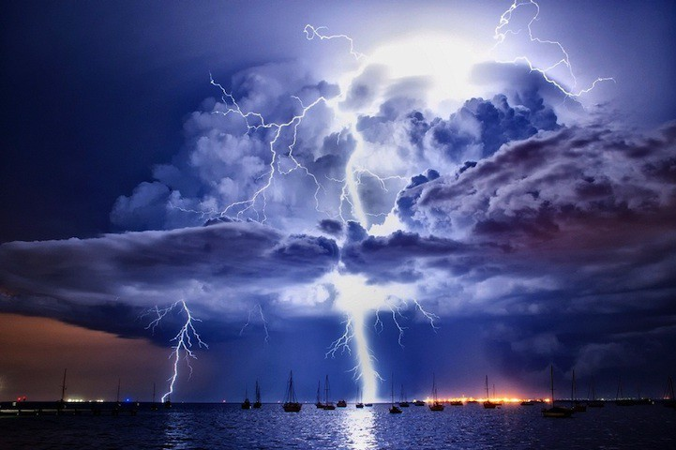
Рис. 2. Грозовые облака и молнии.
Обобщая эти определения, можно сказать, то гроза – это атмосферное явление, при котором в кучево-дождевых облаках, или между облаками и землей возникают электрические разряды – молнии, с раскатами грома. Как правило, грозы сопровождаются усилением ветра, ливневыми дождями, градом. Таким образом, молния является неотъемлемой частью грозы.

Как образуется молния?
Ответ на этот вопрос, а также почему мы слышим раскаты грома, можно найти в определении грозы из Научно-технического энциклопедического словаря, согласно которому:
Гроза – это буря с электрическими разрядами, сопровождаемая молниями и громом. Грозы вызываются разделением электрических зарядов в кучевых облаках. Капли воды переносятся восходящими течениями к вершине облака, где ионизируются и накапливают положительные заряды (основание облака имеет отрицательный заряд). Электрический разряд (молния) между облаками или облаком и землей сопровождается вспышкой света (видимой как яркая черта) и нагревом, вызывающим взрывное расширение воздуха, вибрацию и хлопок, сопровождаемый раскатами эха – громом. Грозам обычно сопутствуют проливные дожди.
Рассмотрим механизм образования молний подробнее. Итак, молния образуется в результате разделения электрических зарядов, которое происходит при движении капелек воды. Это движение является причиной возникновения облаков и туч, а в итоге и дождя. Как же это происходит?
Начать стоит с того, что все на свете (предметы, деревья, облака и так далее) состоит из частичек – атомов, которые настолько малы, что их даже нельзя увидеть в обычный микроскоп.
Атом в свою очередь состоят из еще более мелких частичек – часть из которых имеет положительный заряд (+), а часть – отрицательный (–). Если на атом не оказывается никакого внешнего воздействия, то количество частичек с положительным зарядом равно количеству частичек с отрицательным зарядом и в результате, атом имеет нулевой заряд.

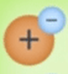
Рис.3. Модель атома водорода
Электрические заряды обладают следующими свойствами:
- заряды одного знака ($\text{положительный}$ и положительный, или отрицательный и отрицательный), отталкиваются друг от друга
- заряды разных знаков притягиваются друг к другу
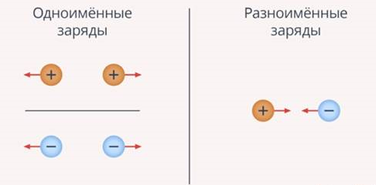
Рис. 4. Свойства электрических зарядов.
Если тело состоит из атомов с нулевым зарядом, то говорят, что тело находится в незаряженном или электро-нейтральном состоянии.
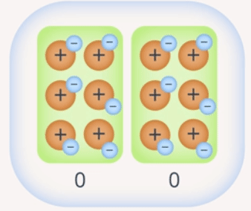
Рис.5. Два тела в электро-нейтральном состоянии.
Однако при взаимодействии такие тела могут стать заряженными: частички с отрицательным зарядом (–) от одного тела могут «перейти» на другое тело, тогда тело с большим количеством отрицательных зарядов считается отрицательно заряженным, с меньшим – положительно заряженным.
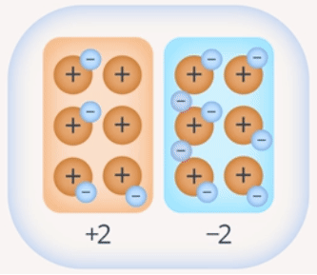
Рис.6. Два заряженных тела.
Слева – положительно заряженное (с меньшим количеством отрицательных зарядов), Справа – отрицательно заряженное (с большим количеством отрицательных зарядов)
Процесс, в результате которого тело приобретает электрический заряд называется электризацией.
Существует несколько видов электризации, но мы рассмотрим только два, играющих наибольшую роль в процессе образования молний. Это:
- Электризация трением (расчесать волосы и поднести расческу к маленьким бумажкам – бумажки прилипнут к расческе)
- Электризация ударом (пластиковой линейкой постучать по столу/руке – поднести к кускам синтепона - притянуться)
Каким же образом заряд, необходимый для возникновения молнии формируется в облаках?
В проекте прошлого года «Дождевой вальс» я исследовала причины возникновения дождя и формирования облаков и, если посмотреть на этот процесс учитывая знание об электризации, можно понять каким образом в небе образуются электрические заряды.
Итак, процесс образования облаков вызван испарением, в результате которого вода в виде пара поднимается в воздух, затем он конденсируется (превращается) в маленькие капли, которые продолжают движение вверх вместе с потоками теплого воздуха. Далее эти капельки могут объединится и образовать большую каплю или стать льдинками, если температура в облаке ниже 0º C, в результате их масса увеличивается, и они начинают опускаться вниз, сталкиваясь с другими каплями или льдинками.
Именно во время этих столкновений и происходит электризация (трением и ударом), т.е. капли в облаке получают заряд, причем тяжелые капли внизу облака имеют отрицательный заряд, а легкие в верхней части – положительный. Другими словами, верх облака заряжен положительно, а низ отрицательно.
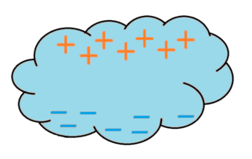
Рис.7. Разделение зарядов в облаке.
Однако, далеко не каждое облако становится грозовым, т.е. становится источником молний, так как этот процесс занимает длительное время, а также нужно чтобы сложились благоприятные условия, например, чтобы облако не распалось до того момента, пока оно не накопит достаточную массу, а следовательно, и заряд.

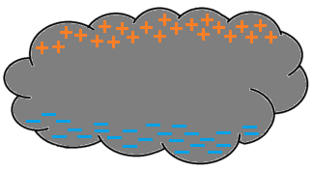
Рис.8. Грозовая туча.
Если два грозовых облака подходят на достаточно близкое расстояние (причем одно подходит отрицательной стороной, а другое – положительной), то заряженные частицы, начинают проскакивать через воздушное пространство между двумя облаками (ведь положительный и отрицательный заряды, как мы знаем, притягиваются). Даже воздушная прослойка не может их остановить, настолько большие заряды у грозовых облаков!
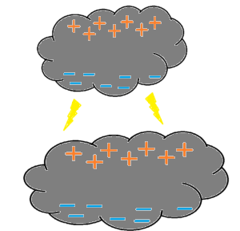
Рис.9. Разряд молнии.
Частицы, которые «перескочили» первыми, их называют «лидерами», прокладывают канал между облаками, по которому сразу же устремляются миллиарды других заряженных частиц. Так происходит молниевый разряд. Во время этого разряда температура канала достигает 10 000 градусов Цельсия, что и порождает яркий свет, который мы видим при разряде молнии.
Во время грозы облака постоянно разряжаются по таким каналам, в результате чего мы можем наблюдать молнии.
Существует несколько видов молний, когда разряды могут происходить:
- между грозовым облаком и землей (20% от общего количества, но самые мощные)
- между двумя облаками
- внутри облака

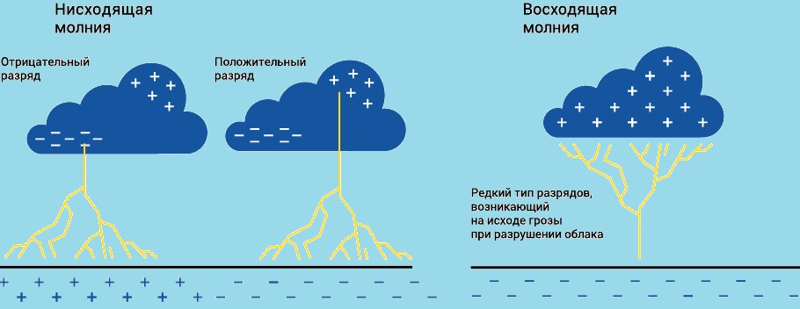
Рис. 10. Молния между грозовым облаком и землей
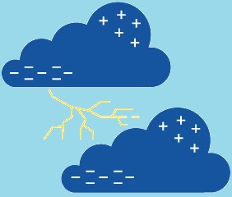
Рис.11. Молния между облаками.
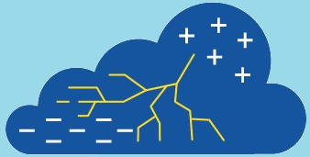
Рис. 12. Молния внутри облака
Когда заряженные частицы летят через воздушную прослойку между облаками, они могут сталкиваться с молекулами воздуха, каплями воды или льдинками. От этих столкновений меняется направление движения заряженных частиц, но в целом они продолжают двигаться в сторону второго облака, хотя и не по прямой линий.
Во время грозы, после вспышки молнии, можно слышать оглушительные громовые раскаты. Они возникают следующим образом: молниевый разряд происходит при огромной температуре, которая почти в два раза выше температуры Солнца (вот почему мы видим яркий свет), такой температурный скачок приводит к локальному расширению/взрывообразному колебанию воздуха (взрыву), который вызывает ударную волну (раскат грома).
Если молния имеет много изломов, то мы слышим несколько раскатов грома при каждой резкой смене направления возникает новый «взрыв», а следовательно новый раскат грома.
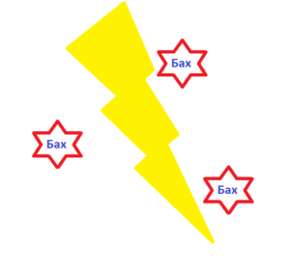
Рис.13. Источник раскатов грома.
Длина разряда нередко составляет около восьми километров, поэтому звук с разных его участков доходит в разное время, образуя громовые раскаты.

Глава 2. Экспериментальное исследование

2.1 Виды электризации
Оборудование
- Пластиковые линейки (2 шт.)
- Кусок меха
- Кусочки бумаги
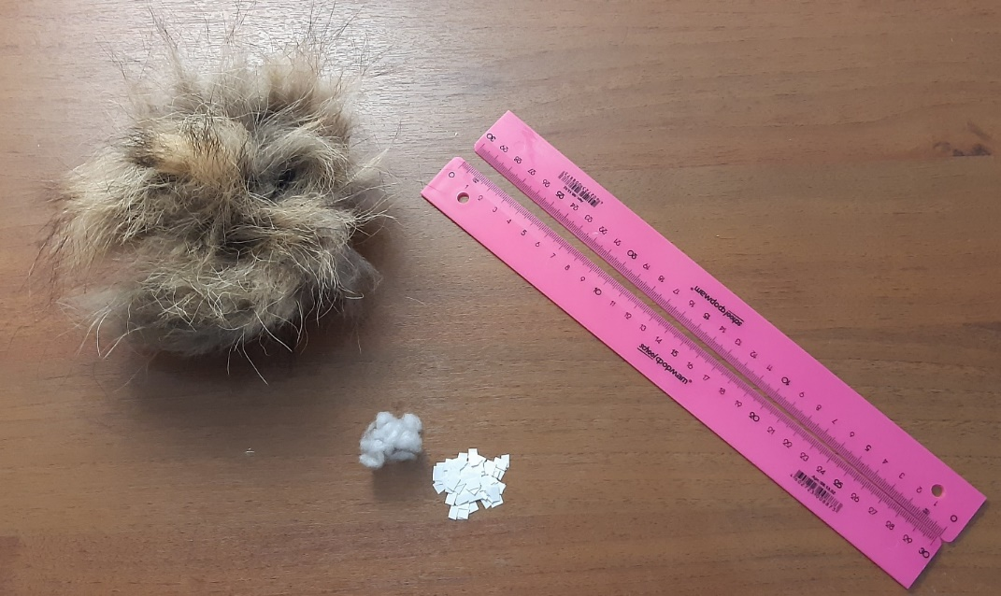
Рис.16. Оборудование.
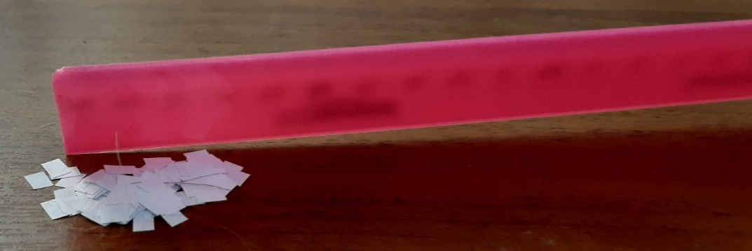
Рис.17. Линейка 1 до электризации.
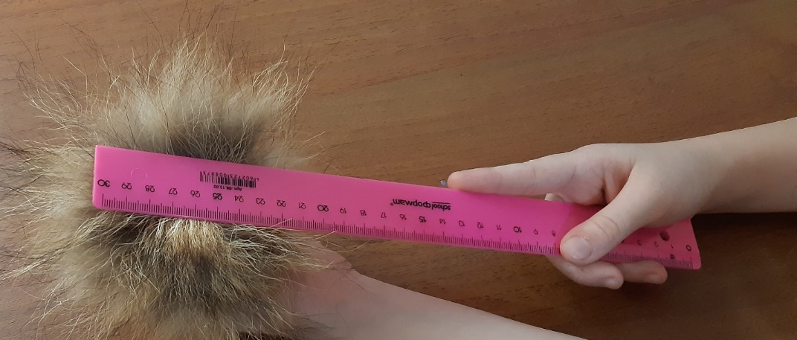
Рис.18. Электризация трением.
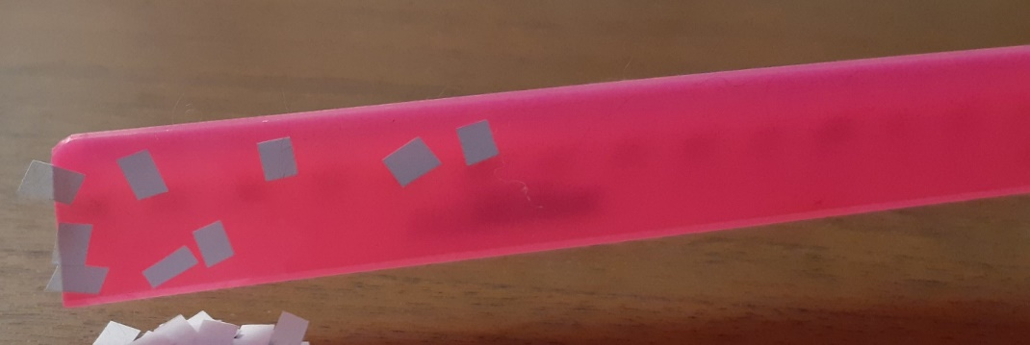
Рис.19. Линейка 1, наэлектризованная трением, притягивает бумажки.
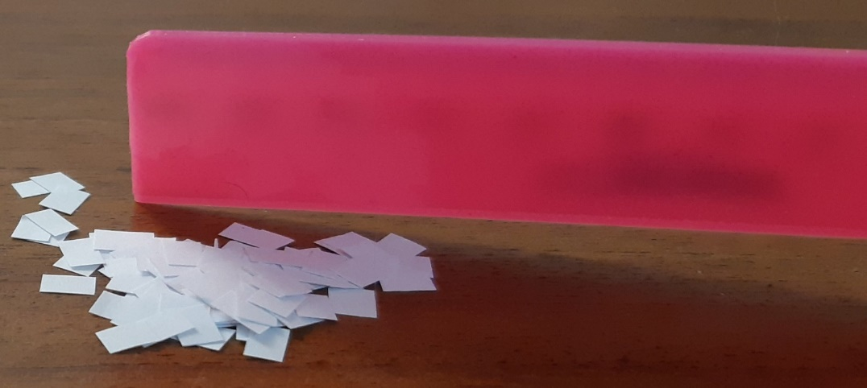
Рис. 20. Линейка 2, до электризации.
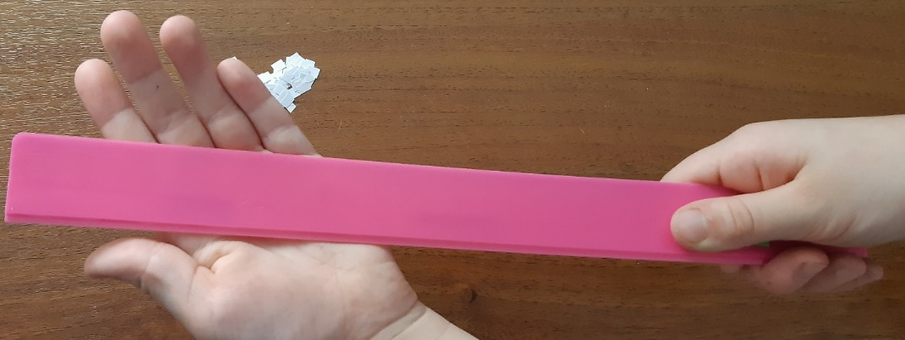
Рис. 21. Электризация ударом.
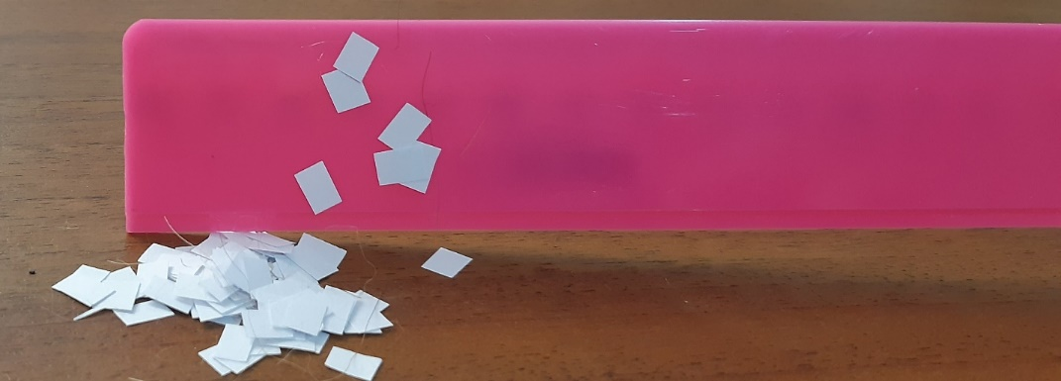
Рис.22. Линейка 2, наэлектризованная ударом, притягивает бумажки.
Выводы
В результате трения или удара тело может получить электрический заряд.

2.2 Получение миниатюрной молнии
Оборудование
- Электрофорная машина (генератор Уимсхёрста)

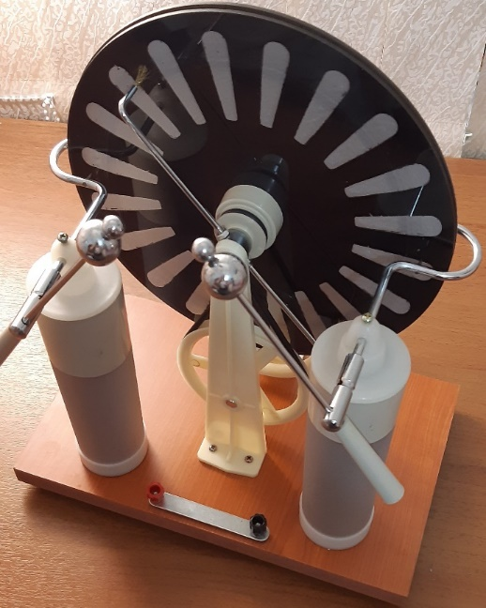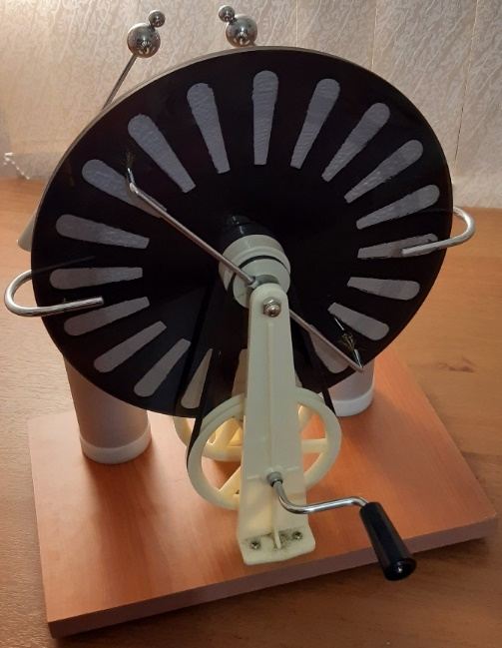
Рис.23. электростатический генератор.
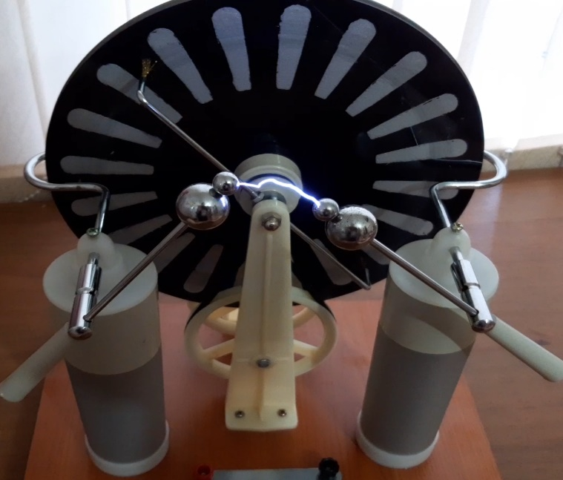
Рис.24. Атмосферный электрический разряд.
Выводы
При достаточном сближении поверхностей, обладающими противоположными электрическими зарядами, между ними происходит электрический разряд.

Заключение
Начиная исследование, я сформулировала для себя три вопроса, ответы на которые я получила в рамках данной работы. Теперь я знаю, что такое молния, как она образуется и почему имеет такую форму.
Главной причиной возникновения молнии является накопление электрических зарядов разных знаков в верхней (+) и нижней (–) частях облака. Это накопление происходит в процессе образования облака, когда капельки воды взаимодействуют друг с другом (соударяются или трутся) и называется электризацией. Когда такое облако существует довольно долго, оно накапливает в себе большое количество воды (становится все более серым, почти черным), а следовательно, и электрических зарядов. В дальнейшем, если два таких заряженных облака приблизятся в небе друг к другу сторонами, заряженными по-разному, происходит разряд, так как положительные заряды притягиваются к отрицательным и «перепрыгивают» с одного облака на другое. Температура такого разряда больше температуры солнца, поэтому мы видим яркие ломаные линии в небе. Эти линии имеют такую форму потому, что заряды, летящие через воздух между облаками, могут сталкиваются с каплями воды, льдинками или молекулами воздуха, от чего они меняют направление, но в целом, продолжают двигаться в том же направлении.
В процессе исследования я познакомилась с такими понятиями, как:
- атом – частица вещества микроскопических размеров и массы
- электрический заряд – физическая величина, которая определяет взаимодействия между заряженными частицами или телами
- типы электрических зарядов – положительные (+) и отрицательные (–)
- электризация – процесс приобретения телом электрического заряда в результате взаимодействия (трение, удар)
Сформулированная мной гипотеза подтвердилась частично: с одной стороны облака должны быть большими (с большим количеством воды и накопленных зарядов, т.е. не каждое облако подходит) и молния действительно возникает в результате их взаимодействия, с другой – для возникновения молнии облака не обязательно должны «сталкиваться», им достаточно сблизиться на расстояние, при котором заряды с одного облака начинают переходить на другое.

Список литературы. Источники информации
- Ожегов С.И., Шведова Н.Ю. Толковый словарь русского языка. Российская академия наук. Институт русского языка им. В.В. Виноградова. - 4-е изд., дополненное. - М.: Азбуковник, 1999. - 944 с.
- Большой энциклопедический словарь. 2-изд., перераб. и доп. – М.: «Большая Российская энциклопедия». СПб.: «Норинт» 1998-1456с.: ил.
- Ефремова Т.Ф. Новый словарь русского языка. Толково-образовательный. - М.: Рус. яз. 2000.- в 2 т.- 1209 с. - (Б-ка словарей рус. яз).
- Малый академический словарь / Ред.: А. П. Евгеньева, М., 1957—1960 (АН СССР, Ин-т рус. яз.; под ред. А. П. Евгеньевой. — 2-е изд., испр. и доп. — М.: Русский язык, 1981—1984.)
- Естествознание. Энциклопедический словарь. Изд-во: М.: Большая Российская энциклопедия. Переплет: твердый; 543 страниц; 2002 г.
Интернет-ресурсы
- https://ru.wikipedia.org
- https://www.youtube.com
- https://endic.ru/

